ПРИКЛАДНІ ПАКЕТИ КОМП’ЮТЕРНИХ ПРОГРАМ В ЕЛЕКТРОМЕХАНІЦІ
ТА ЕЛЕКТРОТЕХНІЦІ

Основними завданнями вивчення дисципліни є ЗДатність виконувати технологічні та конструктивні розрахунки на основі знань особливостей конструкцій, фізичних процесів, принципу роботи, технічних характеристик, правил експлуатації різноманітних електромеханічних (електротехнічних) систем та комплексів

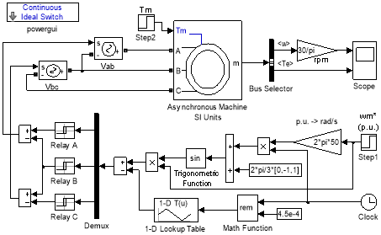
Структура курсу
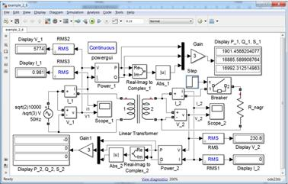

Лекції
Лабораторні роботи
Самостійна робота
Семінарські заняття
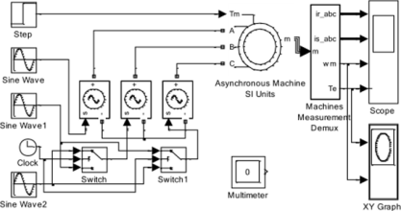

В РЕЗУЛЬТАТІ ВИВЧЕННЯ НАВЧАЛЬНОЇ ДИСЦИПЛІНИ «ПРИКЛАДНІ ПАКЕТИ КОМП’ЮТЕРНИХ ПРОГРАМ В ЕЛЕКТРОМЕХАНІЦІ ТА ЕЛЕКТРОТЕХНІЦІ» СТУДЕНТ МОЖЕ МАТИ ТАКІ
загальні компетентності:
- здатність до абстрактного мислення, критичного аналізу, оцінки і синтезу нових та складних ідей;
- здатність до пошуку, оброблення та аналізу інформації з різних джерел; навички використання інформаційних і комунікаційних технологій;
- здатність застосовувати знання у практичних ситуаціях; здатність приймати обґрунтовані рішення;
- здатність вчитися та оволодівати сучасними знаннями; уміння виявляти, ставити та вирішувати проблеми і задачі
професійні компетентності за спеціальністю 141 "Електроенергетика, електротехніка та електромеханіка»:
- здатність застосовувати отримані теоретичні знання, наукові і технічні методи для вирішення науково-технічних проблем і задач електроенергетики, електротехніки та електромеханіки; застосовувати існуючі та розробляти нові методи, методики, технології та процедури для вирішення інженерних завдань;
- здатність планувати, організовувати та проводити наукові дослідження, розробляти та впроваджувати заходи з підвищення надійності, ефективності та безпеки при проектуванні та експлуатації обладнання та об’єктів електроенергетики, електротехніки та електромеханіки;
- здатність здійснювати аналіз техніко-економічних показників та експертизу проектно-конструкторських рішень, демонструвати знання і розуміння математичних принципів і методів, необхідних для використання у проектно-конструкторській діяльності в електроенергетиці, електротехніці та електромеханіці;
- здатність використовувати програмне забезпечення для комп’ютерного моделювання, автоматизованого проектування, автоматизованого виробництва і автоматизованої розробки або конструювання елементів електроенергетичних, електротехнічних та електромеханічних систем;
- здатність керувати проектами і оцінювати їх результати, розробляти плани і проекти для забезпечення досягнення поставленої певної мети з урахуванням всіх аспектів проблеми, що вирішується, включаючи виробництво, експлуатацію, технічне обслуговування та утилізацію обладнання електроенергетичних, електротехнічних та електромеханічних комплексів

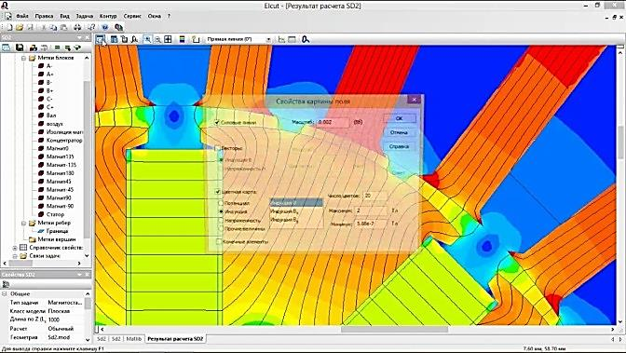
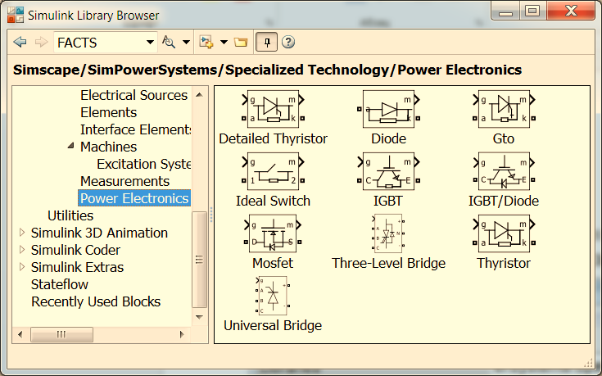

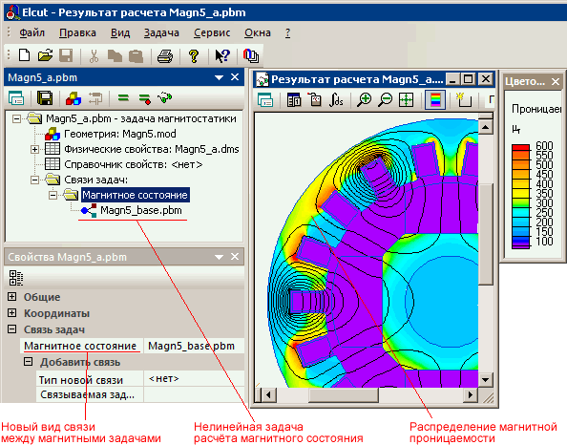

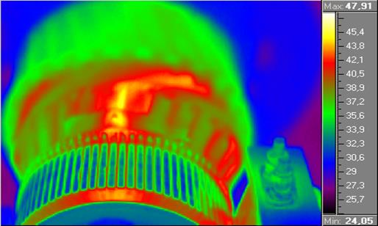
КАФЕДРА «ЕЛЕКТРИЧНІ МАШИНИ»
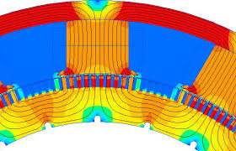
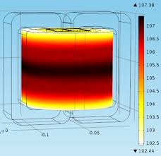

проф., доктор техн. наук Д.С. Яримбаш

